- Travel mate 2424 Nwxc
- Intel 1.6 GHZ Celeron
- 14.1'' WXGA TFT LCD
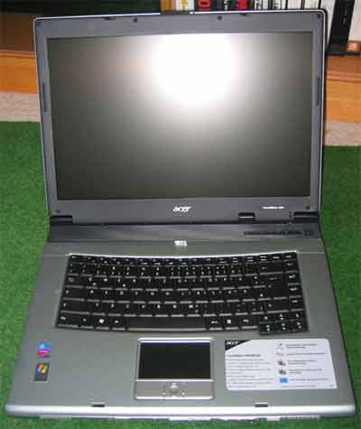
- 40 GB H . D
- DVD/CD-RW- COMBO
- 265 RAM قابل للتطوير
- I year warranty
- Free bag
240 ريال فقط

للاستفسار: 99794599
Sale & Marketing Assistant Manager
نائب مدير المبيعات والتسويق
سالم حميد محمد الحبسي

- Intel 1.5 GHZ Celeron
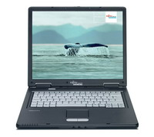
- 15'' TFT
- 40 GB H . D
- DVD/CD-RW- COMBO
- 265 RAM قابل للتطوير
- Wireless net work
- I year warranty
- Free bag
جودة وتقنية ألمانية
240 ريال فقط
للاستفسار: 99794599
Sale & Marketing Assistant Manager
نائب مدير المبيعات والتسويق
سالم حميد محمد الحبسي

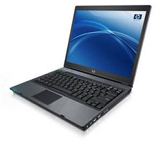

P4 1.86
512RAM
40 GB H.D
SCREE'' 15
CD – RW / DVD- ROM
BLUETOOTH
WIRELESS
FREE PAG

ONLY 340 R.O

للاستفسار: 99794599
Sale & Marketing Assistant Manager
نائب مدير المبيعات والتسويق
سالم حميد محمد الحبسي

لابتوب

- TOSHIBA Satellite M70-340
- Centrino 1.70 GHz
- 512 RAM
- 60 GB Hard Disk
- DVD-R/RW
- 15.4" TrueBrite
- Wireless LAN
- Fee Bag

ONLY 360 R.O

للاستفسار: 99794599
Sale & Marketing Assistant Manager
نائب مدير المبيعات والتسويق
سالم حميد محمد الحبسي

